LINE推播生產Token碼動作流程

1.首先先加入LINE Notify好友



2.在群組邀請LINE Notify好友

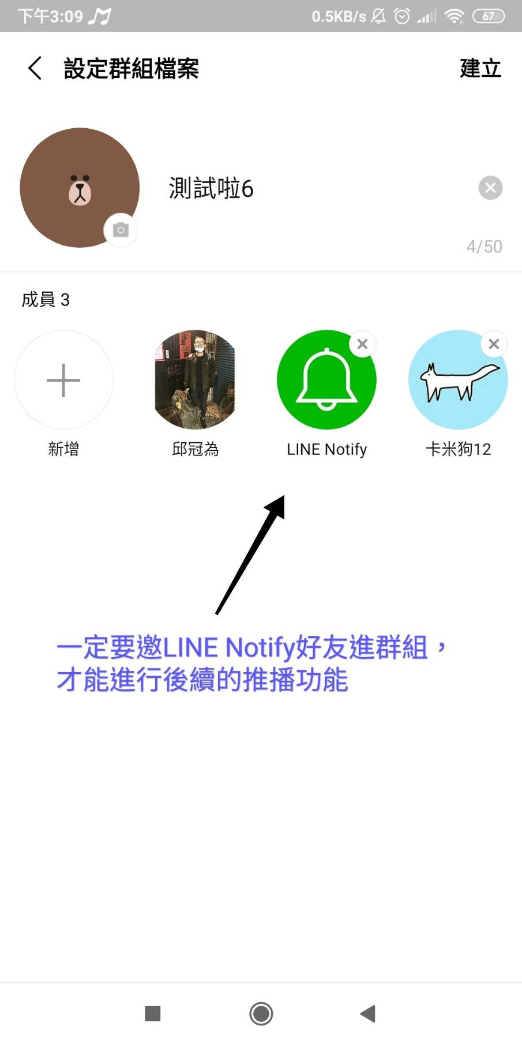

3.開啟GOOGLE到LINE Notify官方網站，點選個人頁面

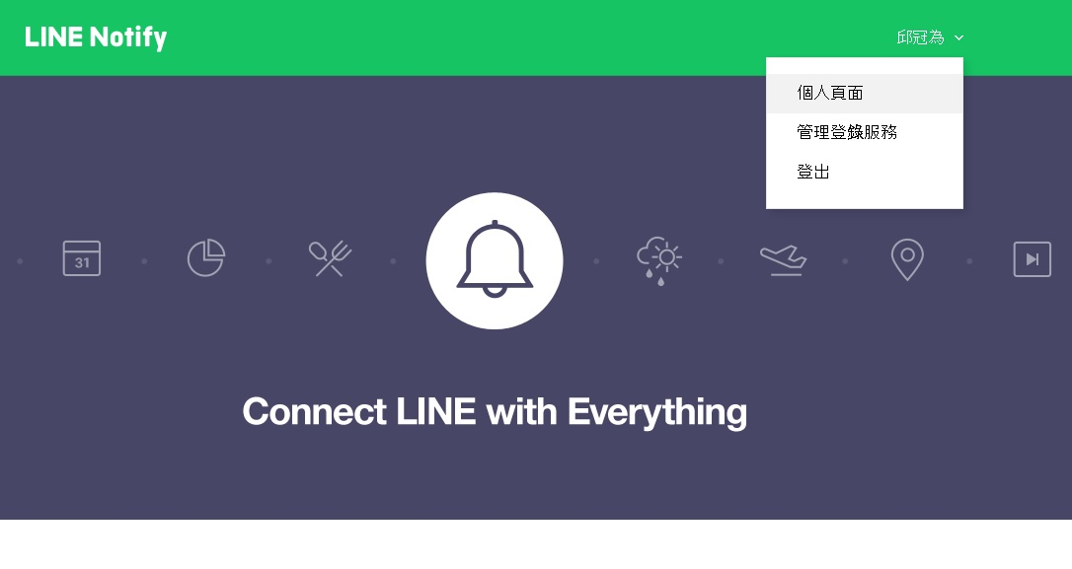

4.點選發行權杖

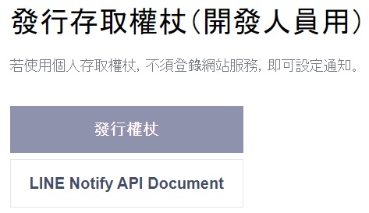

5.選擇您要推播的群組，選擇與設定完成後，並按下發行鍵

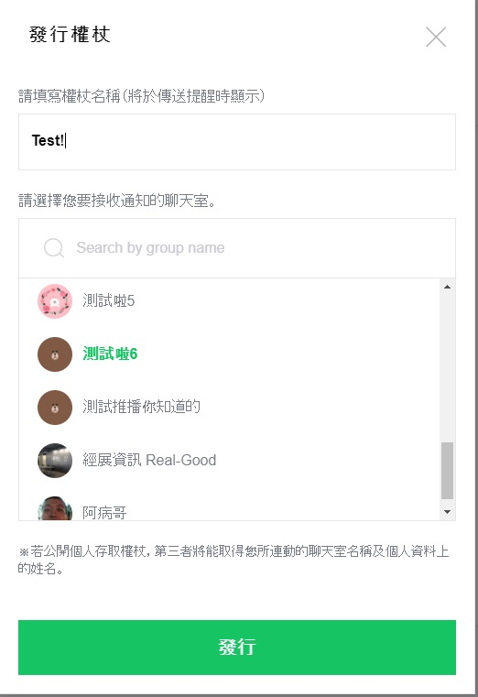

6.最後就能成功產出該群組對應的Token碼了，按下複製鍵把它保留起來

